Ngành Hàng hải ban hành hướng dẫn sửa đổi cho tàu hoạt động ở phía Nam Biển Đỏ và Vịnh Aden

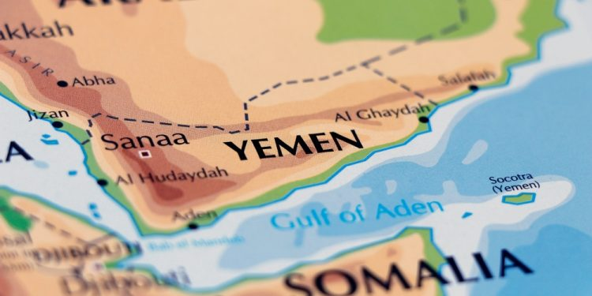

Khuyến nghị tạm thời về quá cảnh phía Nam Biển Đỏ và Vịnh Aden đã được cập nhật để phản ánh những thay đổi đối với mối đe dọa của Houthi và thông tin về đầu mối liên lạc của các lực lượng hải quân hiện đang hoạt động để bảo vệ hoạt động vận tải biển trong khu vực.
Như đã giải thích, khuyến nghị cập nhật này giải thích thêm về mối đe dọa do Houthi gây ra. Mối đe dọa này với các tàu có liên quan đến Israel, Mỹ và Anh, bao gồm cả những tàu có thể đã cập cảng Israel trong quá khứ. Jakob Paaske Larsen, Trưởng phòng An toàn và An ninh Hàng hải giải thích rằng các phương pháp tấn công gồm cải trang thành quan chức Yemen, sử dụng tên lửa hành trình chống tàu và tên lửa đạn đạo, thiết bị nổ tự chế trên mặt nước, máy bay không người lái và thủy lôi.
Khuyến nghị cũng nhấn mạnh rằng việc sử dụng lực lượng bảo vệ có vũ trang cần được đánh giá kỹ lưỡng và rằng có hai đội hình hải quân là Chiến dịch Aspides của Lực lượng Hải quân EU và Chiến dịch Prosperity Guardian của Lực lượng Hàng hải Liên hợp, đang tiến hành các hoạt động để bảo vệ hoạt động vận tải biển thương mại trong khu vực này.
Theo thông tin đã biết, Houthis đã mở rộng mối đe dọa của họ ra ngoài các tàu mà họ tin rằng có liên hệ với Israel, Mỹ và Anh để bao gồm toàn bộ đội tàu của các công ty mà một số tàu của họ có thể đã từng ghé cảng Israel một hoặc hai năm trước. Thông tin mà lực lượng Houthi sử dụng không chắc chắn về độ chính xác và thiệt hại do các cuộc tấn công nhầm lẫn đã xảy ra.
Một khu vực có mối đe dọa hàng hải cao đã được hải quân liên minh thiết lập. Ranh giới phía bắc của khu vực này là vĩ tuyến 17⁰30’N ở Biển Đỏ và ranh giới về phía đông nam là ở Tây Bắc Ấn Độ Dương ở vĩ tuyến 10⁰00’N và kinh độ 056⁰00’E.
Các mối đe dọa đối với tàu thuyền bao gồm:
- Lực lượng Houthi cải trang thành Cảnh sát biển hoặc các quan chức Hải quân Yemen và cố gắng ép buộc các tàu buôn đi đến các cảng của Yemen.
- Tên lửa hành trình chống hạm. Những tên lửa này có hệ thống dẫn đường đầu cuối tinh vi, thường thông qua radar và/hoặc quang điện.
- Tên lửa đạn đạo chống hạm. Những tên lửa này thường nhắm vào một tọa độ địa lý hoặc chỉ có hệ thống dẫn đường đầu cuối cơ bản, không đáng tin cậy.
- Thiết bị nổ tự chế trên mặt nước (WBIED) còn được gọi là Tàu mặt nước không người lái (USV). Thông thường, các xuồng nhỏ đôi khi được gắn hình nộm, được lắp ngòi nổ và chất đầy thuốc nổ.
- Đôi khi, các phương tiện bay không người lái (UAV hoặc máy bay không người lái) được sử dụng.
- Các xuồng nhỏ có người lái sử dụng RPG và vũ khí nhỏ.
- Đã có báo cáo về các phương tiện ngầm không người lái, nhưng chưa có tàu nào bị tấn công bằng những phương tiện này.
- Thủy lôi nằm gần lối vào các cảng do Houthi kiểm soát, và trong một số trường hợp hiếm hoi, thủy lôi đã bị tuột khỏi dây neo và trôi vào các làn đường giao thông.
- Các nhóm bắt cóc/cướp biển của Houthi trên các xuồng nhỏ.
- Các nhóm bắt cóc/cướp biển của Houthi trên trực thăng. Mặc dù khả năng xảy ra một cuộc tấn công trên không bằng trực thăng vào ban đêm là có, nhưng khả năng này sẽ nghiêm trọng hơn vào ban ngày.
Xem chi tiết khuyến nghị tại https://safety4sea.com/wp-content/uploads/2024/09/BIMCO-Interim-industry-transit-advice-Red-Sea-and-Gulf-of-Aden_2024_09.pdf
-----------------------------------------

